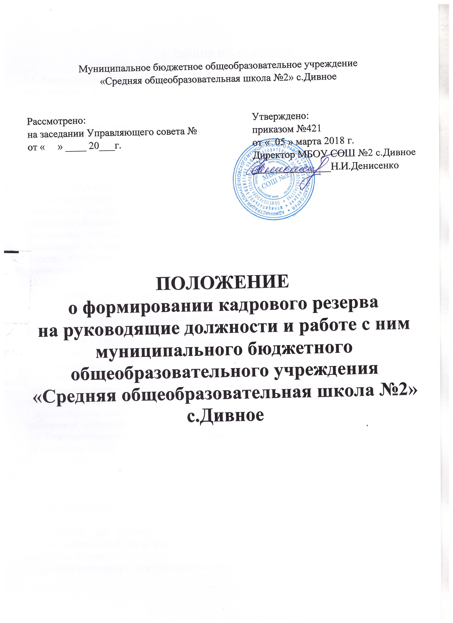
- ОБЩИЕ ПОЛОЖЕНИЯ

1.1. Резерв руководящих кадров (далее - "резерв") - это работники, прошедшие отбор и зачисленные в списки резерва для систематической целевой подготовки, ориентированной на получение знаний и навыков, необходимых для назначения на руководящую должность.
1.2. Формирование резерва и работа с ним проводится в целях:
- постоянного пополнения резерва руководителей высококвалифицированными специалистами;
- своевременного замещения вакансий по должностям руководителей;
- повышения уровня подбора и расстановки руководящих кадров, внедрения в практику работы с кадрами прогнозирования служебных перемещений;
- снижения рисков при назначениях руководящих работников;
- мотивации карьерного роста работников и дополнительного стимулирования их на повышение образовательного уровня и профессиональной квалификации.
Достижение этих целей связано с формированием и развитием у специалистов, зачисленных в резерв, профессионально необходимых знаний, деловых и личных качеств, обеспечивающих успешное выполнение функциональных обязанностей по руководящей должности.
1.3. Работа с резервом включает в себя следующие направления:
1.3.1. Формирование резерва:
- анализ потребности в резерве;
- выявление работников, имеющих потенциал для занятия руководящих должностей, квалификационный отбор;
- оформление и утверждение списков резерва.
1.3.2. Целевая подготовка работников, включенных в списки резерва для замещения руководящей должности.
1.3.3. Реализация резерва:
- обеспечение планового замещения должности и утверждение в ней нового работника;
- систематическое (не реже 1 раза в год) обновление списков резерва с целью пополнения;
- корректировка списков резерва по результатам анализа эффективности подготовки работников, состоящих в резерве.
1.4. Ответственность за организацию формирования резерва и работу с ним возлагается на директора МБОУ СОШ №2 с.Дивное.

2. ОСНОВНЫЕ ПРИНЦИПЫ И ПОРЯДОК ФОРМИРОВАНИЯ РЕЗЕРВА

2.1. Работе по формированию резерва должно предшествовать определение организационно-кадровым отделом оптимальной численности резерва руководящих кадров на основе:
- прогноза изменения структуры руководящего аппарата;
- потребности в руководящих кадрах на ближайший (год) и длительную (до 5 лет) перспективу;
- фактической численности подготовленного резерва каждого уровня;
- количества кандидатов, выбывших из резерва вследствие невыполнения программы подготовки, перемены места жительства и др.;
- числа руководителей, высвобождаемых в ходе организационноштатных мероприятий, которые могут замещать имеющиеся вакансии руководящего аппарата.
2.2. Резерв руководящих кадров формируется из следующих источников:
- квалифицированные специалисты учреждений;
- заместители руководителей учреждений.
2.3. При отборе кандидатов в резерв учитывается:
- возраст;
- уровень образования (минимальным рекомендуется считать наличие одного высшего образования);
- состояние здоровья (способность выполнять трудовую функцию в полном объеме);
- стаж работы по профессии либо руководящей должности;
- квалификационные требования по планируемой должности.
2.4. Отбор производится на основании оценки уровня квалификации, личных качеств и продуктивности деятельности работников. Для проведения отбора рекомендуется использование следующих методов:
- анализ документов (анкетных данных, документов об образовании и повышении квалификации, автобиографий, характеристик, результатов аттестаций, отчетов и др.);
- оценка качества труда (результаты труда, тщательность выполнения заданий, надежность, рациональность, экономичность);
- собеседование (для выявления стремлений, мотивов поведения, потребностей и иных сведений, имеющих значение для принятия решения о включении в резерв).
2.5. Отбор кандидатов и оформление документов для включения в список резерва производится непосредственными руководителями кандидатов совместно с отделом организационно-кадровой работы.
Директор ОУ осуществляет первичную оценку деловых и личных качеств кандидата и представляет в организационно-кадровый отдел письменную рекомендацию о включении работника в резерв на соответствующую должность. Ответственность за своевременность и качество отбора возлагается на директора.
Организационно – кадровым отделом на основании полученной рекомендации с учетом потребности в резерве, данных предварительного изучения и отбора выносится заключение о возможности и целесообразности включения кандидата в список резерва.
2.6. В целях обеспечения контроля и учета работников, зачисленных в резерв, оформляется Список резерва , включающий сведения о работниках, который хранится по правилам документов, содержащих персональные данные работников.
3. ПОДГОТОВКА СПЕЦИАЛИСТОВ И РУКОВОДИТЕЛЕЙ, ЗАЧИСЛЕННЫХ В РЕЗЕРВ
3.1. Подготовка работников МБОУ СОШ №2, зачисленных в резерв руководящих кадров, проводится в целях приобретения ими практических и организационных навыков для выполнения обязанностей по должности резерва.
Подготовка на замещение должностей руководителей проводится по профилю деятельности работника.
Подготовка резерва осуществляется без отрыва от производства.
Эффективность резерва обеспечивается, прежде всего, созданием условий для обучения, повышения квалификации, профессионального роста кандидатов на руководящие должности.
3.2. Подготовка резерва осуществляется в соответствии с Планом работы и предусматривает теоретическую часть.
Основными видами теоретической подготовки резерва являются:
- целевая переподготовка и повышение квалификации;
- обучение по проблемам повышения эффективности управления, в том числе управления персоналом;
- тренинг - проведение семинаров и деловых игр по эффективному управлению;
- участие в работе конференций, семинаров для ознакомления с современными достижениями науки и техники.

- РЕАЛИЗАЦИЯ РЕЗЕРВА

4.1. Выдвижение из резерва производится в порядке, принятом при решении вопросов назначения на руководящие должности.
4.2.С целью повышения эффективности резерва проводится ежегодная корректировка списков резерва, в ходе которой оцениваются результаты годовой подготовки, даются заключения о возможности выдвижения кандидата на руководящую должность, целесообразности продолжения подготовки, исключения из учреждения МБОУ СОШ №2 по должности и представитель учредителя.

